Chihuahua, Chih., 19/Noviembre/2014

Lic.

**Entrega de avance de tesis (FRAT-05)**

**C.**

**Jefe del Departamento de División de Estudios**

**Presente.**

**At´n: C.**

Por este conducto entrego el avance de la tesis ___(Título)____________, la cual presenta un porcentaje del _______________% que cumple con la materia cursada Seminario (I/II/III)___, durante el semestre _ (Por ejm:Ago-dic)________.

De igual manera requiero se me agregue a la programación del Coloquio de Investigación de la maestría _________(Nombre)__________________________planeado para _____(Fechas)____________.

El documento ha sido revisado y avalado por mi director de tesis.

.

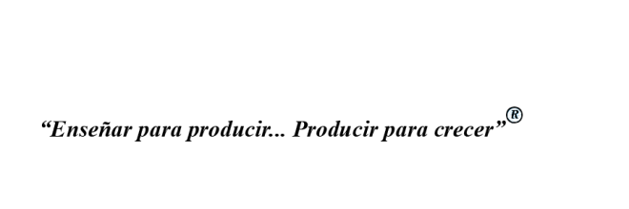

**ATENTAMENTE**

Nombre y firma Nombre y firma

Alumno(a) Director de tesis

c.c.p. Expediente Alumno

c.c.p. Director de tesis